LIMBAŽU NOVADA PAŠVALDĪBA
Reģ.Nr. 90009114631, Rīgas iela 16, Limbaži, Limbažu novads, LV-4001

UZAICINĀJUMS IESNIEGT PIEDĀVĀJUMU CENU APTAUJAI
“Veselības velobrauciens”
Limbažu novada pašvaldība uzaicina Jūs iesniegt savu cenu piedāvājumu Eiropas Sociālā fonda līdzfinansētā SAM 9.2.4.2. “Pasākumi vietējās sabiedrības veselības veicināšanai un slimību profilaksei” projektam “Pasākumi vietējās sabiedrības veselības veicināšanai un slimību profilaksei Limbažu novadā”, Nr.9.2.4.2/16/I/059, saskaņā ar Darba uzdevumu (1.pielikums).
Pakalpojuma izpildes datums: 18.septembris 2021.gads.
Piedāvājumus cenu aptaujai var iesniegt līdz 2021. gada 9.septembra plkst. 11.00. Piedāvājumi var tikt iesniegti:
- iesniedzot personīgi Limbažu novada pašvaldības Administratīvās nodaļas Klientu apkalpošanas centrā, Rīgas ielā 16, Limbažos, Limbažu novadā;
- nosūtot pa pastu vai nogādājot ar kurjeru, adresējot Limbažu novada pašvaldībai, Rīgas ielā 16, Limbažos, Limbažu novadā, LV-4001;
- nosūtot ieskanētu pa e-pastu (diana.daktere@limbazi.lv) un pēc tam oriģinālu nosūtot pa pastu;
- nosūtot elektroniski parakstītus dokumentus (diana.daktere@limbazi.lv).
Piedāvājumi, kuri būs iesniegti pēc noteiktā termiņa, netiks izskatīti.
Piedāvājuma izvēles kritērijs ir piedāvājums ar viszemāko cenu. Informācija par rezultātiem tiks nosūtīta elektroniski uz pretendenta norādīto e-pasta adresi.
Līguma apmaksa – tiek veikta saskaņā ar finanšu piedāvājumu 15 (piecpadsmit) dienu laikā pēc pakalpojuma sniegšanas, Izpildītāja norises ziņojuma, rēķina saņemšanas un pakalpojuma pieņemšanas – nodošanas akta parakstīšanas.
Pielikumā:
1. pielikums – Darba uzdevums uz 2 (divām) lapām;
2. pielikums – Plānotais maršruts uz 1 (vienas) lapas
3.pielikums – Pieteikums cenu aptaujai uz 1 (vienas) lapas;
4. pielikums – Finanšu piedāvājums uz 1 (vienas) lapas.

1.pielikums

DARBA UZDEVUMS
“Veselības velobrauciens”
projekta
"Pasākumi vietējās sabiedrības veselības veicināšanai un slimību profilaksei Limbažu novadā" Nr.9.2.4.2/16/I/059 ietvaros
Šī gada 18.septembrī noorganizēt un vadīt aktivitāti – “Veselības velobrauciens”.
1. Velobrauciens ar fizisko aktivitāšu stacijām (vingrojumu kompleksi, iesildīšanās, atsildīšanās), veselības stacijām (lekcija par veselīgu uzturu vai veselīgas/bio saimniecības apmeklējums, vai degustācija u.tml.) un veselīgiem našķiem/uzkodām;
2. Izstrādāts maršruts ar fizisko aktivitāšu (vingrojumu kompleksi, iesildīšanās, atsildīšanās), veselības stacijām (lekcija par veselīgu uzturu vai veselīgas/bio saimniecības apmeklējums, vai degustācija u.tml.).
- Pasākuma mērķis:
a. Popularizēt velosipēdu kā videi un cilvēkam draudzīgu transportlīdzekli;
b. Veicināt veselīgu un interesantu brīvā laika pavadīšanu pieaugušajiem, jauniešiem un bērniem.
- Plānotais dalībnieku skaits: līdz 50 (atbilstoši 2020.gada 9.jūnija Ministru kabineta noteikumiem Nr.360 “Epidemioloģiskās drošības pasākumi Covid-19 infekcijas izplatības ierobežošanai” noteiktajām pulcēšanās prasībām);
- Velobrauciena posmā: Limbaži - Lādes ezers - Limbaži (pēc pievienotā maršruta 2.pielikumā, maršruta garums ~ 24 km). (Saskaņojot ar Pasūtītāju iespējams precizēt maršrutu izvēloties līdzīgus, piemērotākus atsevišķus posmus):
  - Plānotā tikšanās vieta: “Burtnieku kvartāls”, Limbaži;
  - Velobrauciens sporta speciālista (atbilstoši 4.punktā noteiktajam) vadībā - nodrošinot instrukciju pirms brauciena par satiksmes drošību pasākuma laikā un iesildīšanos (fizisko aktivitāšu stacija), velobrauciena noslēgumā atsildīšanos (fizisko aktivitāšu stacija). Turpceļā un atceļā nodrošināt vismaz vienu atpūtas pieturu ar staipīšanās vingrojumu kompleksu (fizisko aktivitāšu staciju);
  - Lekcija par veselīgu uzturu vai veselīgas/bio saimniecības apmeklējums, vai degustācija uztura speciālista (atbilstoši 5.punktā noteiktajam) vadībā;
  - Veselīgo našķu/uzkodu nodrošināšana (saskaņojot ar Pasūtītāju);
  - Nodrošināt aktivitāšu veicināšanas balvas dalībniekiem (saskaņojot ar Pasūtītāju);
  - Nodrošināt 20 riteņus un 20 veloķiveres pasākuma dalībniekiem;
  - Tehniskais transports velobrauciena laikā ar iespēju nepieciešamības gadījumā paņemt dalībnieku (s) un riteni (ņus);
  - Nodrošināt rezerves daļas riteņiem gadījumā ja pasākuma norises laikā rodas tehniskas problēmas, kas traucē dalībniekam turpināt ceļu;
  - Nodrošināt pavadošās personas velobrauciena sākumā un beigās;
- Prasības velobrauciena, sporta staciju vadītājam: sertificēts treneris, speciālists veselības sportā, sporta pedagogs, persona ar vismaz bakalaura grādu sporta specialitātē (tiesīgs bez sertifikāta strādāt sporta jomā un vadīt sporta treniņus (nodarbības) piecus gadus pēc diploma saņemšanas), vismaz 2.kursa students, kurš apgūst augstāko pedagoģisko izglītību sporta studiju programmā.
- Prasības uztura staciju vadītājam: Uztura speciālists, dietologs, gastroenterologs;
- Pretendents nodrošina pasākuma īstenošanai 4. un 5.punktā minētos speciālistu/-us.
- Pieteikumā pievienot atbilstošo speciālistu kvalifikācijas dokumentus.
- Prasības pretendentam - Iepriekšējā pieredze veselības dienas, pārgājienu, fizisku aktivitāšu organizēšanā (norādīt vismaz divas iepriekš organizētas aktivitātes pēdējo 2 gadu laikā, vietu, laiku un kontaktpersonu atsauksmēm!)
- Pasākuma plānotais ilgums ~6 astronomiskās stundas;
- Pretendents ir atbildīgs par savu nokļūšanu līdz pasākuma norises vietai;
- Pretendents nodrošina savu inventāru, ja nepieciešams- arī aktivitāšu īstenošanai;
- Pretendents nodrošina veselīgos našķus/uzkodas, aktivitāšu veicināšanas balvas dalībniekiem (saskaņojot ar Pasūtītāju) skaitā līdz 50 dalībniekiem.
- Pretendents, rīkojot pasākumu, nodrošina 2020.gada 9.jūnija Ministru kabineta noteikumu Nr. 360 “Epidemioloģiskās drošības pasākumi Covid-19 infekcijas izplatības ierobežošanai” ievērošanu;
- Bērniem, kas jaunāki par 12 gadiem aizsargķiveres obligātas (atbilstoši 2015.gada 2.jūnija Ministru kabineta noteikumiem Nr.279. ,,Ceļu satiksmes noteikumi” ), pārējiem - vēlamas!
- Katrs dalībnieks piesakoties apliecina, ka uzņemas pilnu atbildību par savu veselības atbilstību distances veikšanai, ka ievēros ceļu satiksmes noteikumus. Dalībniekiem, kas jaunāki par 18 gadiem, jābūt līdzi atbildīgai personai, kas paraksta anketu. Organizatori nenes atbildību par dalībnieku iespējamām traumām velo brauciena laikā.
- Pretendents, sagatavojot pasākuma vizuālos uzskates līdzekļus, ievēro Eiropas Savienības fondu 2014.-2020. gada plānošanas perioda publicitātes vadlīnijas;
- Pretendents nodrošina pasākuma publicitāti (saskaņojot ar Pasūtītāju) ar atsauci uz projektu:
  - Afišas maketa sagatavošanu, saskaņošanu ar Pasūtītāju un druku piecu (5) afišu izvietošanai Limbažu pilsētā/pagastos;
- Pretendents nodrošina pasākuma dalībnieku reģistrāciju pēc pasūtītāja sagatavotām reģistrācijas lapām (reģistrācijas lapas būs pieejamas pēc līguma noslēgšanas);
- Pretendents veic norises ziņojuma izstrādi atbilstoši pasūtītāja izstrādātai formai, īsi sniedzot informāciju par pasākuma norisi un apmeklētāju skaitu (forma būs pieejama pēc līguma noslēgšanas). Ziņojumu iesniedz Pasūtītājam kopā ar kārtējo rēķinu un pakalpojuma pieņemšanas – nodošanas aktu;
- Pretendents veic foto fiksāciju no pasākuma (4-6 foto), kurus nosūta pasūtītājam uz e-pastu: diana.daktere@limbazi.lv;
- Pasākuma organizēšanu un norisi koordinēs un kā sadarbības partneri būs pašvaldības aģentūras "ALDA" un "LAUTA".
- Pretendents cenu aptaujā var būt jebkura fiziska vai juridiska persona, šādu personu apvienība jebkurā to kombinācijā, kura ir iesniegusi piedāvājumu cenu aptaujā atbilstoši šī Darba uzdevuma prasībām. Piedalīšanās cenu aptaujā ir pretendenta brīvas gribas izpausme.
- Piedāvājumā lūgums norādīt kopējo cenu par aktivitātes organizēšanu un vadīšanu. Cenā ietvertas visas izmaksas, kas tieši vai netieši saistītas ar pakalpojuma nodrošināšanu, tajā skaitā visi piemērojamie nodokļi un valsts noteiktie obligātie maksājumi pakalpojuma pilnīgai un kvalitatīvai izpildei;
2.pielikums
Plānotais maršruts
“Veselības velobrauciens”
Limbaži- Lādes ezers- Limbaži
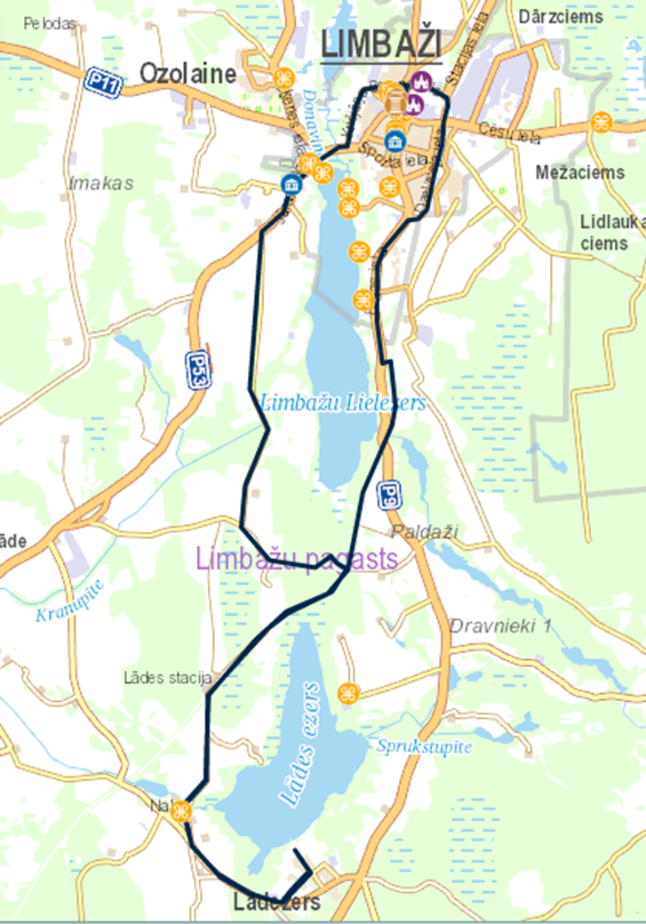
Maršruta plānotā virzība: Burtnieku kvartāls (Limbaži)- Dzelzceļa iela- Rīgas iela- maizes ceptuve “Lielezers”- zaļais ceļš līdz Lādes stacijai- Nabe- Lādezers- kempings “Lādes ezers”- Nabe- Lādes stacija- zaļais ceļš līdz pagriezienam netālu no mājas “Ceļmalas” pa kreisi- pagrieziens līdz mājai “Saulgoži” pa labi līdz P53- Jūras iela- Dzelzceļa iela- Burtnieku kvartāls (Limbaži)
Kontaktpersona par piedāvāto maršrutu: Ilze Millere, Limbažu novada pašvaldības aģentūra “LAUTA” direktore, tālr. Nr. 28359057.
*Saskaņojot ar Pasūtītāju iespējams precizēt maršrutu izvēloties līdzīgus, piemērotākus atsevišķus posmus

3.pielikums
PIETEIKUMs

“Veselības velobrauciens” projekta
"Pasākumi vietējās sabiedrības veselības veicināšanai un slimību profilaksei Limbažu novadā" Nr.9.2.4.2/16/I/059 ietvaros

Informācija par pretendentu
Pretendenta nosaukums:
Reģistrācijas numurs:
Juridiskā adrese:
Pasta adrese:
Tālrunis:
E-pasta adrese:
Bankas nosaukums:
Bankas kods:
Konta numurs:
Paraksttiesīgā persona, kas parakstīs pakalpojuma līgumu, un ieņemamais amats:
Informācija par pretendenta kontaktpersonu (atbildīgo personu)
Vārds, uzvārds:
Ieņemamais amats:
Tālrunis:
E-pasta adrese:
Ar šī pieteikuma iesniegšanu:
- piedāvājam veikt “Veselības velobrauciens” projekta "Pasākumi vietējās sabiedrības veselības veicināšanai un slimību profilaksei Limbažu novadā" Nr.9.2.4.2/16/I/059 saskaņā ar cenu aptaujas noteikumiem un darba uzdevumu;
- apstiprinām, ka esam iepazinušies ar cenu aptaujas noteikumiem, to pielikumiem un piekrītam visiem tajos minētajiem nosacījumiem, tie ir skaidri un saprotami, iebildumu un pretenziju pret tiem nav;
- apliecinām, ka nekādā veidā neesam ieinteresēti nevienā citā piedāvājumā un nepiedalāmies nevienā citā piedāvājumā, kas iesniegts šajā cenu aptaujā;
- visas piedāvājumā sniegtās ziņas ir precīzas un patiesas.

2021. gada ___.___________________

___________________________________________________________________
Pretendenta likumīgā pārstāvja vai pilnvarotās personas paraksts, tā atšifrējums
Laukus datums un paraksts neaizpilda, ja dokuments parakstīts ar drošu elektronisko parakstu un satur laika zīmogu.

4.pielikums

FINANŠU PIEDĀVĀJUMS

_________________________________________________________________
(pretendenta nosaukums, reģ. Nr.)

piedāvā organizēt un vadīt pārgājienu atbilstoši cenu aptaujas “Veselības velobrauciens” projekta "Pasākumi vietējās sabiedrības veselības veicināšanai un slimību profilaksei Limbažu novadā" Nr.9.2.4.2/16/I/059 prasībām par:

Pakalpojums | Pasākuma cena EUR bez PVN | Summa kopā EUR bez PVN
Veselības velobrauciens
PVN 21%
Kopā ar PVN

Mēs piekrītam visām PASŪTĪTĀJA cenu aptaujas noteikumu izvirzītajām prasībām.
Apliecinām, ka Finanšu piedāvājumā piedāvātajā cenā ir iekļautas visas izmaksas, kas ir saistītas ar darbu izpildi, tajā skaitā darbaspēka izmaksas, nodokļi, nodevas un citas saistītās izmaksas. Finanšu piedāvājumā norādītā cena visā līguma izpildes laikā ir nemainīga un nav pakļaujama nekādām izmaiņām.

2021. gada ___. ______________

_________________________________________________________________
Pretendenta likumīgā pārstāvja vai pilnvarotās personas paraksts, tā atšifrējums

Laukus datums un paraksts neaizpilda, ja dokuments parakstīts ar drošu elektronisko parakstu un satur laika zīmogu.

